アグリキャンパスプロジェクト取組企画案

①プロジェクト名 | 「泉州の食と農。のんびり楽しむ田舎体験。☆rural sensyu traditional life☆」  ～奥貝塚周辺農空間活性化プロジェクト～
②大学名 | 大阪観光大学
③取組相手 | 大阪観光大学観光学部3年生ゼミ
④取組場所 | 奥貝塚周辺
⑤取組内容 | 奥貝塚周辺には自然や農にふれる体験ができる農業庭園等がある。これら奥貝塚の農空間を活かし、来訪者が緑あふれる風景の中で楽しめるような環境作りに取り組んでいく。
⑥取組目標 | 近隣の大阪観光大学と連携し、学生が実際にこれらの施設を体験し、学生提案型の地域活性化素案を作成。この活性化素案に基づき、農空間活性化に取り組んでいく。
⑦取組スケジュール | 平成29年度：大阪観光大学と連携した奥貝塚周辺の現地調査、学生提案の地域活性化素案の作成。
⑧活動写真 | 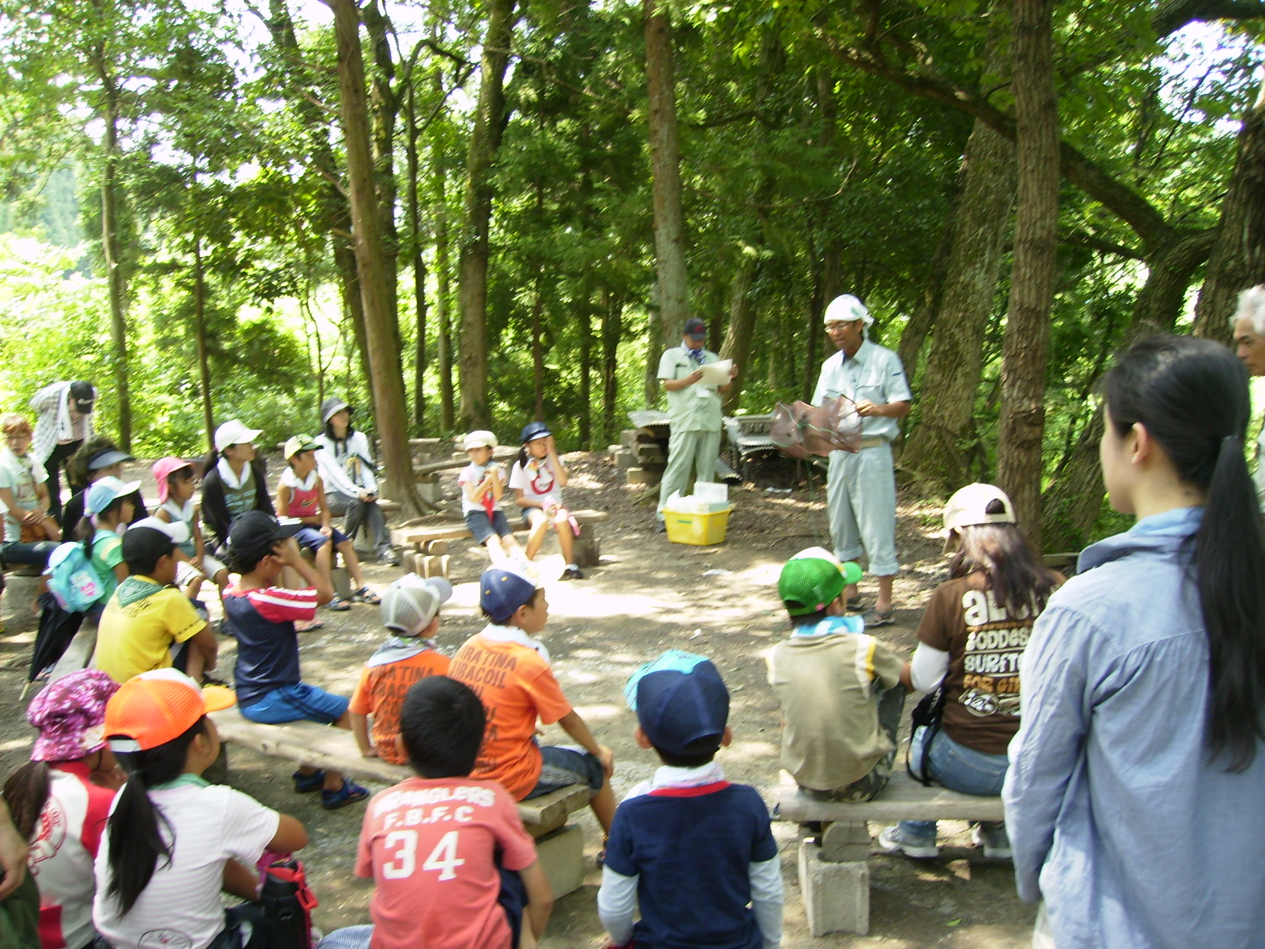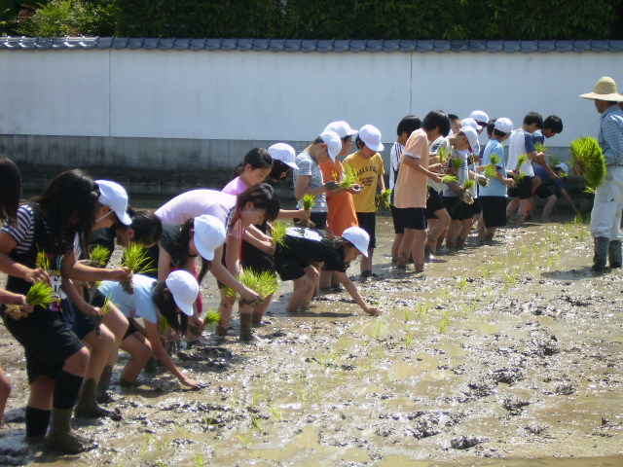
⑨取組に対する一言  （学生側） | ・奥貝塚周辺は自然が豊富で観光資源として魅力的。  ・来訪者に農作業の手伝い等を体験してもらう。
⑩取組に対する一言  （農空間側） | ・田舎だからこそ成立する、自立した持続型社会の創出を私たちは目指します。

